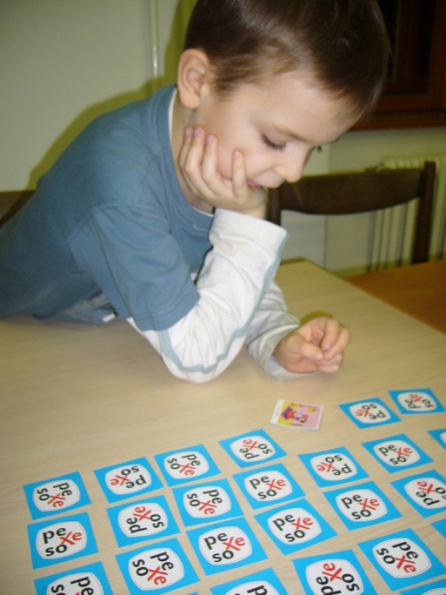
ZELENÁ LIGA
DESKOVKY
14. 2. 2015

Letos nás čeká turnaj v deskovkách jako první závod Zelené ligy roku 2015. Děti budou soutěžit podle věkových kategorií ve hrách, které jsou vypsány níže. Doporučujeme si řádně prostudovat pravidla pro každou hru na našem webu, www.pto-lorien.cz, pro turnaj jsou mírně upravená. Na Valentýna uvidíme, jak kdo v této nové disciplíně válí

Datum: 14. 2. 2015
Sraz: 7:55 Stará osada
Konec: 17:58 Stará osada (o případné změně budeme informovat smskou, vyplňte prosím vaše číslo na návratce)
Místo konání: SVČ Lužánky, pracoviště Louka, Bzenecká 23
Cena: 100 Kč (v ceně je zajištěn pitný režim)
S sebou: přezůvky, karimatku do tělocvičny na sednutí, pořádně velkou svačinu (tentokrát není zajištěn oběd), případné penízky do školního bufetu, 2x 15min jízdenku nebo šalinkartu
Kategorie: 2008-2015 Hop!, Pexeso
2006-2007 Hop!, Pexeso
2004-2005 Cartagena, Ubongo
2002-2003 Cartagena, Ubongo
2000-2001 Dominion, Kris Kros
1997-1999 Dominion, Kris Kros

Informace: Hrabovský René, 604 208 908
Prosím potvrďte účast do 10. 2. 2015

…………………………………….…………………………………………………………………………………………………

Návratka: ZL- deskovky
Souhlasím s tím, aby se můj syn/dcera…………………………………………………………………,
zúčastnil/a expedice jednodenní akce ZL-deskovky, 14. 2. 2015

Podpis rodičů: …………………………………………………… Datum: ……..
Telefonní kontakt na jednoho z rodičů:……………………………

